Document 8: La cigogne blanche

Répartition: On trouve la cigogne blanche en Afrique du Nord, en Europe et en Asie. On en trouve une population importante du Nord-Ouest de l'Europe jusqu'en Crimée, au sud. En été, beaucoup de cigognes résident en Pologne mais elles sont aussi chez elles en Allemagne de l'Est. En France, on les trouve principalement en Alsace et au Sud-Ouest. Les cigognes ont en effet disparu de l'Ouest de l'Allemagne et des autres régions françaises. On en trouve aussi beaucoup sur la péninsule Ibérique et, au Soudan, certaines y sont même toute l'année. En Europe, on ne voit des cigognes que l'été. En France, on peut voir la cigogne blanche de mars à août

Physique et taille: Oiseau au corps blanc, seules certaines plumes des ailes, les rémiges et les grandes couvertures, sont noires. La cigogne a un long bec rouge et de longues pattes rouges – avec ces signes caractéristiques elle est facile à reconnaître. Elle vole en étendant le cou.
La cigogne blanche est un grand oiseau : sa longueur est de 100 à 115 cm, sa hauteur est d’environ 80 cm, son bec mesure de 14 à 19 cm, l’envergure est de 2 m.
Elle pèse entre 2600 et 4400 g.
Elle peut atteindre l’âge de 25 ans.

Chant : La cigogne ne chante pas ! Mais elle claque du bec ce qui ressemble au son de castagnettes. Il s'agit du craquètement.

Habitat : Les cigognes construisent de grands nids de branchages sur les poteaux, les toits des maisons, les clochers des églises, mais aussi dans des arbres près des fleuves. Les cigognes se nourrissent dans des prairies humides, des marais etc.
En France les cigognes nichent entre autres dans les zones humides de l’ouest et de Normandie et en Alsace.

Nourriture : Elles chassent de petits animaux : insectes, vers de terre, grenouilles, escargots, écrevisses, lézards, …

Comportement : La cigogne est active pendant la journée. Elle cherche sa nourriture en marchant. Quand la cigogne vole, elle plane en utilisant les ascendances thermiques.
Pour l’accouplement et le nichage elle utilise toujours le même nid. Au printemps, c’est le mâle qui arrive le premier pour refaire le nid.
Excepté la période de reproduction pendant laquelle le couple de cigognes vit isolé, les cigognes sont des oiseaux grégaires qui vivent en groupes plus ou moins grands.

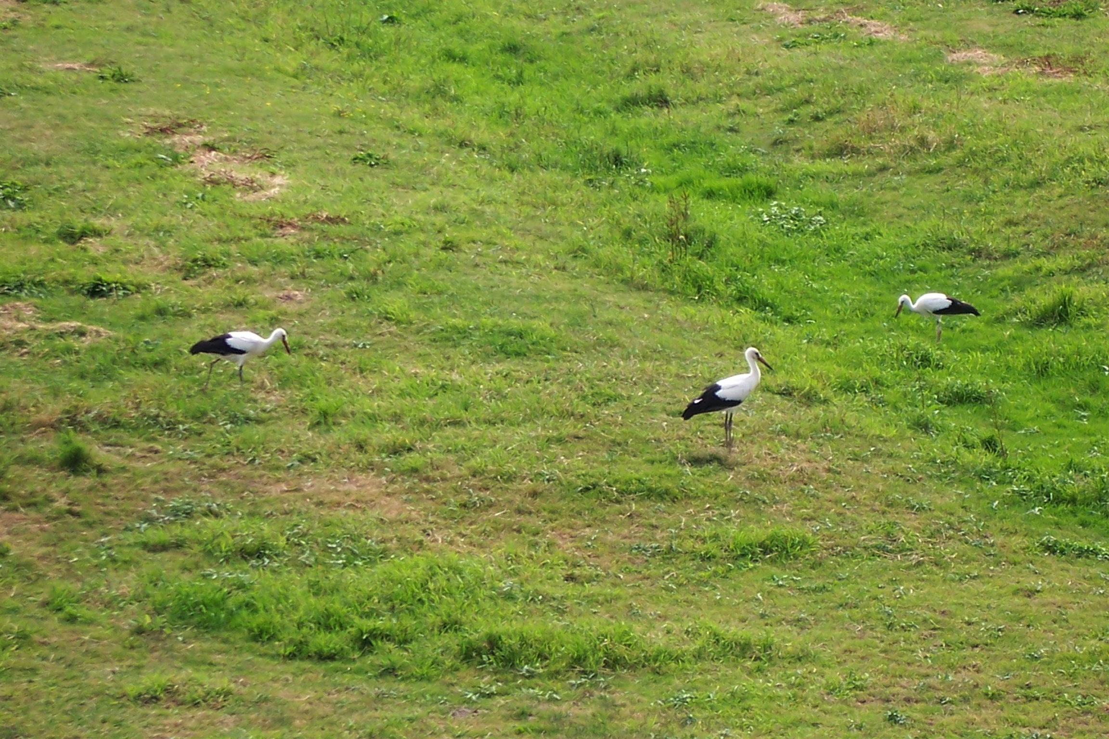
Reproduction : A partir d’avril la femelle pond de 3 à 5 œufs. L'incubation dure environ 32 à 34 jours. Elle est partagée entre les deux parents. Les jeunes restent dans le nid pendant environ 2 mois et sont nourris par les adultes. Le premier vol a lieu à l'âge de 55 à 60 jours. La maturité sexuelle est atteinte à l'âge de 3 ou 4 ans. Normalement les jeunes ne rentrent pas pour nicher au lieu de leur naissance.

Migration: Pendant leur migration les cigognes survolent de longues distances – plusieurs milliers de kilomètres. Dans de bonnes conditions météorologiques elles parcourent de 200 à 400 km par jour. Contrairement à de nombreux autres oiseaux, les cigognes en migration s'arrêtent tous les soirs pour se reposer et se nourrir.
Par comparaison avec les grues, les cigognes blanches ne volent pas en formation, mais en volée, sans ordre reconnaissable.

Itinéraire de migration: Il y a deux itinéraires de migration : l’oriental et l’occidental.
Itinéraire oriental: Les cigognes qui nichent en Europe orientale, incluses celles de l’Allemagne de l’Est, migrent à travers le Bosphore/Turquie vers le proche Orient et vont plus loin à travers le Soudan jusqu’à la Tanzanie, quelques-unes vont même jusqu'en Afrique du Sud (cf. matériel 5). Pendant leur migration, elles survolent plus de 10000 km.
Itinéraire occidental: Les cigognes nichant en Allemagne de l’Ouest et du Sud, ainsi que celles de France et d’Espagne voyagent vers le sud-ouest pour passer par le détroit de Gibraltar. Elles survolent le Sahara pour atteindre leurs quartiers d’hiver en Afrique de l’Ouest entre le Sénégal et le Tchad. Une partie de la population hiverne en France.
Dangers de la migration: La migration représente beaucoup de dangers pour les cigognes blanches. Les accidents sur les lignes électriques, les tirs voire la chasse dans les zones traversées, les intoxications alimentaires ainsi que la diminution croissante de zones appropriées pour les haltes et le nichage font que la cigogne appartient maintenant aux espèces menacées de disparition.

Protection des cigognes blanches: La cigogne blanche est menacée par la destruction des zones humides ainsi que par l’extrême sécheresse en Afrique et les dangers durant la migration. C’est pourquoi la cigogne a fait l’objet de plusieurs réintroductions depuis 1956. Actuellement la situation s’est améliorée en France où le nombre des cigognes est en augmentation (cf. Tracqui 2008 : 61).

La cigogne blanche est le symbole de l’Alsace, depuis des siècles ce bel oiseau vit dans la région, surtout du côté du Haut- et du Bas-Rhin. Dans les années 70 les cigognes étaient devenues rares en Alsace. De nombreuses associations se sont formées pour protéger leur habitat et réintégrer les cigognes en Alsace. Aujourd’hui il y a plusieurs parcs et centres qui s’en occupent, dont le centre d'Hunawihr, dans le Haut-Rhin ou le parc des cigognes Cigoland à Kintzheim dans le Bas-Rhin. Même des particuliers ont parrainé des cigognes dans plusieurs villes et villages. Toutes ces initiatives ont permis le retour des cigognes dans l’Alsace où elle fait aujourd’hui partie des espèces protégées.

Bibliographie
Bentz, G. (2008) : Dictionnaire des oiseaux de France. Éditions Jean-Paul Gisserot.
Tracqui, V. (2008) : Oiseaux des bois et des champs. Toulouse : Milan jeunesse.
http://www.oiseaux.net [16.06.2011]
http://www.oiseaux-libre.net [01.03.2011]

